Приложение 3
Образец для эскизов

Инструкционно-технологическая карта «Рождественские пряники - козули»

1.  - Сложить коричневый фетр вдвое и обвести деталь выкройки (шаблон) на материале.  -сколоть детали булавками | 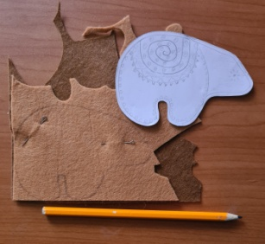
2.
- Вырезать детали изделия.

3.  -Вырезать украшающие детали из белого фетра на одну деталь фигуры. | 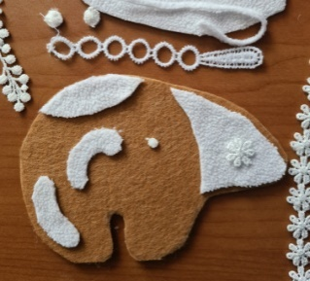
4.  -Прошить контур фигуры, отступив от края детали 0,3 мм., тамбурным швом белыми нитками. | 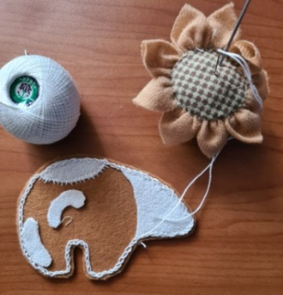
5  .-Пришить, вышить, украшающие детали | 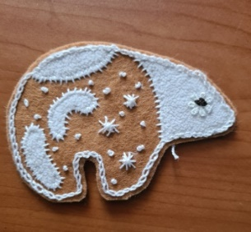
6.
- Сложить две детали изделия изнаночными сторонами внутрь, сколоть булавками.

7.
- Сшить детали петельным швом через край оставив отверстие для набивки.
8.  - Набить изделие синтепоном.  - зашить отверстие для набивки петельным швом, | 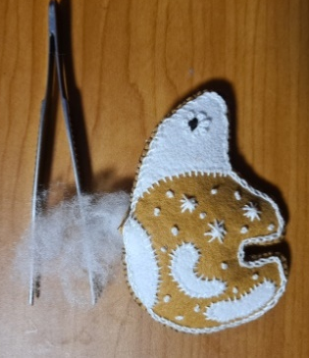
9.  - пришить петельку для подвешивания игрушки на ёлку. | 